BỘ Y TẾ  TRUNG TÂM THÔNG TIN Y  TẾ QUỐC GIA  __________ | CỘNG HÒA XÃ HỘI CHỦ NGHĨA VIỆT NAM  Độc lập - Tự do - Hạnh phúc  ___________________________

PHỤ LỤC
Quy trình nghiệp vụ Hệ thống cơ sở dữ liệu về dược
(Kèm theo Công văn số 934/TTYQG-DA ngày 12 tháng 8 năm 2026 của
Trung tâm Thông tin y tế Quốc gia
________________

1. Quy trình phê duyệt đăng ký cấp tài khoản
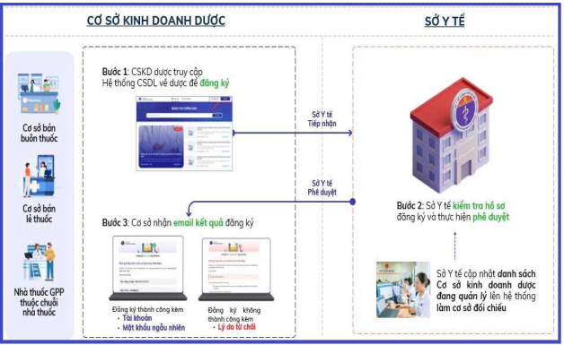
Mô tả quy trình:
- Bước 1: Các cơ sở kinh doanh dược truy cập đường link: https://csdlduoc.com.vn/, tại đây các cơ sở khai báo đầy đủ các thông tin và thực hiện đăng ký tài khoản (lưu ý ghi đúng địa chỉ email vì đây sẽ là nơi nhận thông báo về tài khoản), các yêu cầu đăng ký sẽ được chuyển tới Sở Y tế phụ trách để thực hiện rà soát và phê duyệt.
- Bước 2: Các Sở Y tế truy cập Hệ thống để thực hiện phê duyệt tài khoản của các cơ sở kinh doanh dược thuộc phạm vi quản lý. Các Sở Y tế có thể cập nhật danh sách các cơ sở đang hoạt động trên địa bàn để phục vụ đối chiếu với dữ liệu đăng ký theo hướng dẫn tại Quyết định 232/QĐ-TTYQG.
- Bước 3: Sau khi các Sở Y tế rà soát và phê duyệt hoặc từ chối phê duyệt thì kết quả sẽ được gửi về địa chỉ email của mà cơ sở kinh doanh dược đã đăng ký. Trong trường hợp đồng ý thì các cơ sở kinh doanh dược sẽ nhận được tài khoản cùng với mật khẩu, trong trường hợp không đồng ý thì các cơ sở kinh doanh dược sẽ nhận được lý do từ chối và thực hiện đăng ký lại từ Bước 1.
2. Quy trình tạo lập/liên thông dữ liệu
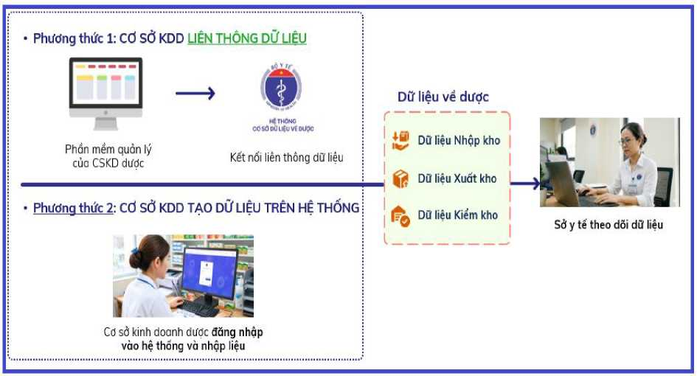
- Phương thức 1: Các cơ sở kinh doanh dược thực hiện liên thông dữ liệu từ phần mềm quản lý đang dùng theo bộ tài liệu đặc tả API đã được ban hành tại Phụ lục 1, Quyết định 232/QĐ-TTYQG. Các đơn vị có nhu cầu test kết nối API trước khi thực hiện liên thông với Hệ thống thật, đề nghị liên hệ đầu số 19008255 hoặc có Công văn gửi về Trung tâm Thông tin y tế Quốc gia để được hướng dẫn và hỗ trợ test liên thông trên môi trường Sandbox.
- Phương thức 2: Các cơ sở kinh doanh dược có thể thực hiện khai báo dữ liệu trực tiếp trên Hệ thống cơ sở dữ liệu về dược theo như hướng dẫn tại Phụ lục 3, Quyết định 232/QĐ-TTYQG./.

